Инструкция для регистрации на мероприятие
Для подачи заявки на мероприятие необходимо создать аккаунт на сайте lk14.ru или авторизоваться под существующим аккаунтом (если у Вас имеется единая школьная карта)
- Создание аккаунта.
  - Зайдите на сайт lk14.ru
  - Нажмите на кнопку «Регистрация МАН»
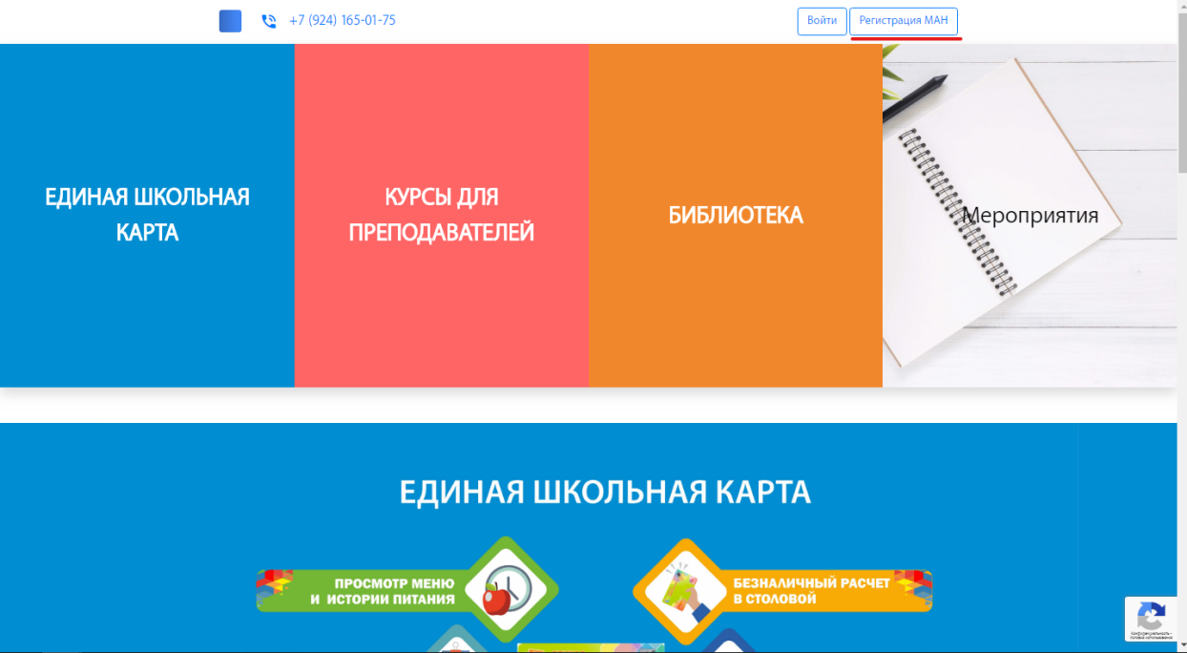

  - Заполните необходимые данные и нажмите «Регистрация».
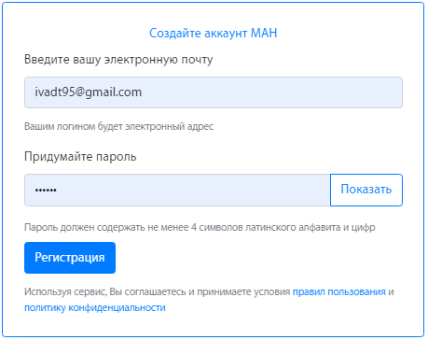

  - Далее вам необходимо заполнить профиль. Для этого нажмите на вкладку «Образование», затем нажмите «Ресурсный центр». Заполните необходимые данные.
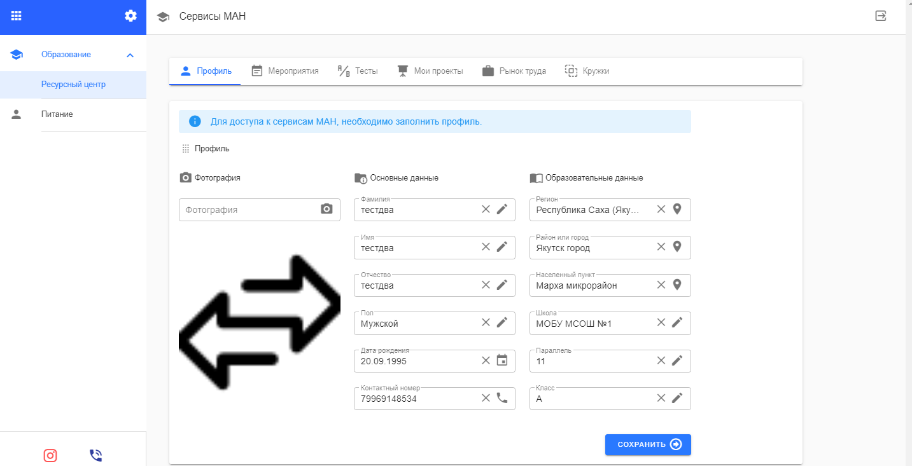
- Перед подачей заявки, вам необходимо внести данные о своём проекте. Для этого перейдите во вкладку «Мои проекты».
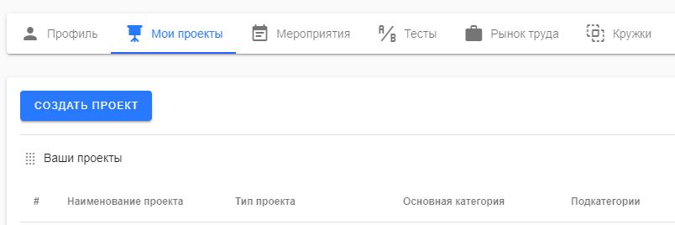

И нажмите на кнопку «Создать проект».
Введите все необходимые данные.
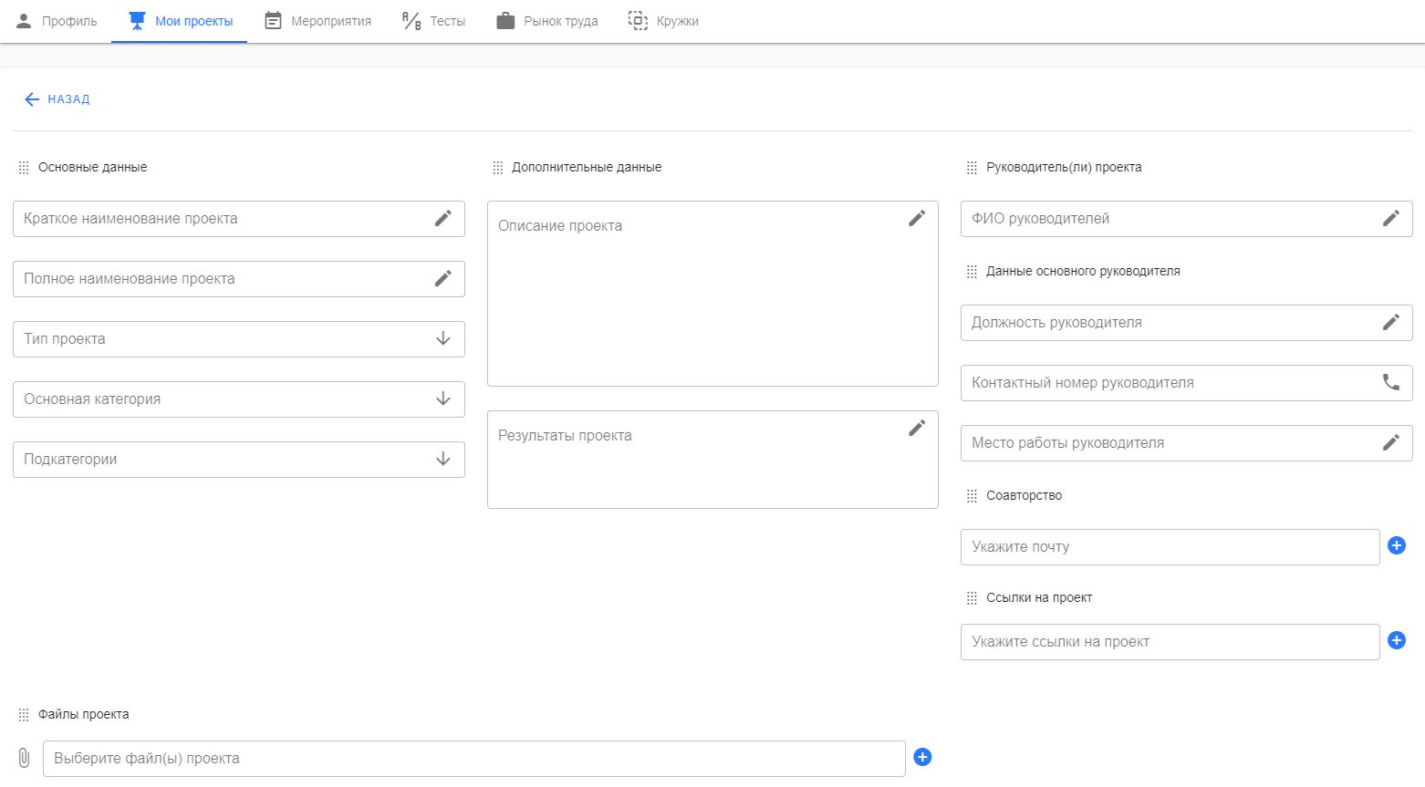
Обратите внимание!
- Вы можете загрузить до 5 файлов проекта в формате: *.doc, *.pdf, *.jpg
- В соавторство нужно добавить электронную почту соавтора.
- В пункте «Ссылка на проект» можете указать ссылки на публикации в сети или на файлы в Облачном хранилище.

- Подача заявки
  - Перейдите на вкладку «Мероприятия».
  - Выберите нужное вам мероприятие и нажмите «Подробнее».
  - Нажмите на кнопку «Запись».
  - Заполните окно заявления и нажмите «Записаться». 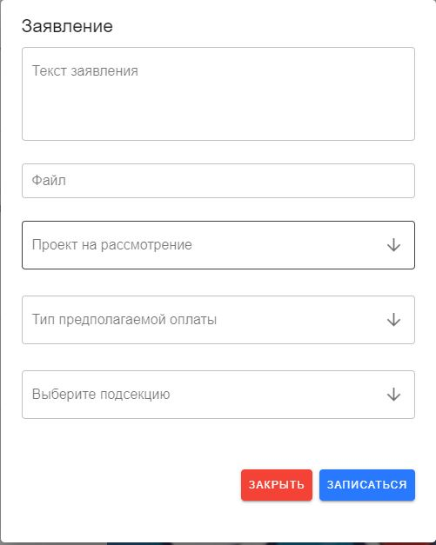

!!! Не забудьте приложить скан квитанции об оплате
  - Ждать подтверждения участия от координаторов в соответствии с протоколом муниципального этапа.

- Просмотр статуса заявки.
  - «Мероприятия»
  - «История»
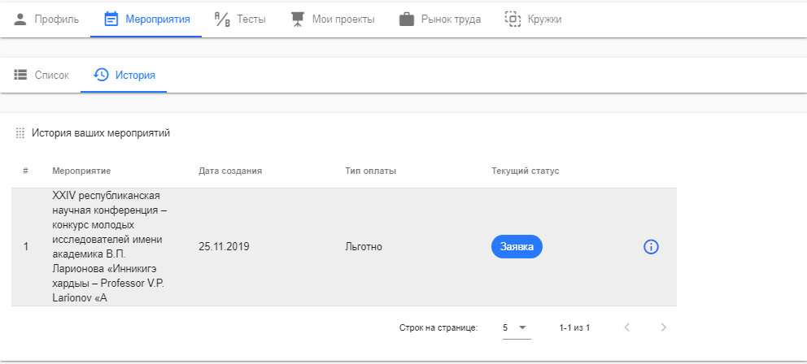

Если у вас существует личный кабинет на сайте вам необходимо:
- Авторизоваться на сайте.
- Заполнить профиль как указано в пункте 1.d

- 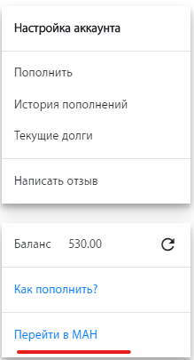
- Выполнить пункт 2

По возникшим вопросам, касательно регистрации на мероприятие, обращаться по телефону +7(924)591-58-46 или на почту 3dprototyp@mail.ru
Иванов Игорь Олегович, главный специалист по IT, ГАУ ДО РС(Я) «Малая академия наук РС(Я)»

